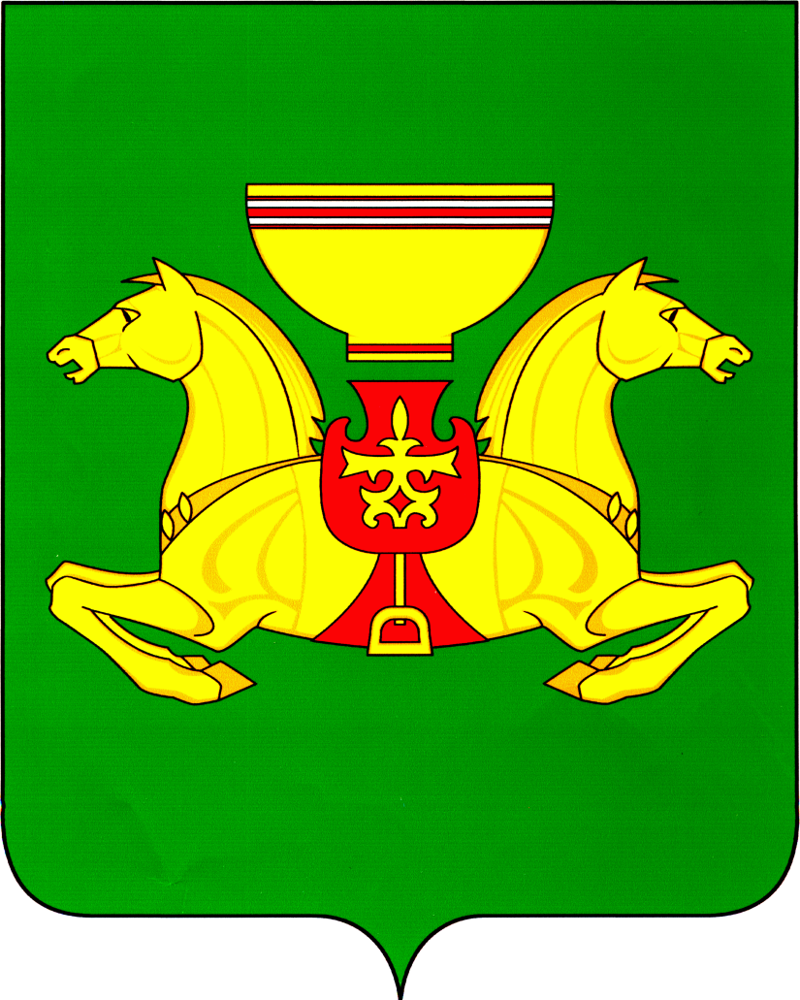

РОССИЙСКАЯ ФЕДЕРАЦИЯ  АДМИНИСТРАЦИЯ  АСКИЗСКОГО РАЙОНА  РЕСПУБЛИКИ ХАКАСИЯ |  | РОССИЯ ФЕДЕРАЦИЯЗЫ  ХАКАС РЕСПУБЛИКАЗЫНЫН  АСХЫС АЙМАFЫНЫН  УСТАF-ПАСТАА

ПОСТАНОВЛЕНИЕ

от 16.05.2022 с. Аскиз № 348-п

Об установлении
публичного сервитута

В соответствии с пп. 1 п. 4 ст. 23 Земельного кодекса Российской Федерации, пп. 21 п. 1 ст. 32 Федерального закона от 13.07.2015 № 218-ФЗ «О государственной регистрации недвижимости», руководствуясь ст.ст. 35,40 Устава муниципального образования Аскизский район от 20.12.2005 года, с целью прохода, проезда через земельный участок, Администрация Аскизского района Республики Хакасия постановляет:

1. Установить публичный сервитут общей площадью 10898 кв.м. для прохода граждан и проезда автотранспорта для неограниченного круга лиц через земельный участок, из категории земель сельскохозяйственного назначения, расположенный по адресу: Республика Хакасия, Аскизский район, в 7,2 км на восток от ДК с. Усть-Камышта, с кадастровым номером: 19:05:070901:104, разрешенное использование: для сельскохозяйственного производства, общей площадью 8107068 кв.м.
Земельный участок, в отношении которого устанавливается публичный сервитут, находится на праве аренды у Общества с ограниченной ответственностью «Сибирская ферма» на основании договора аренды земельного участка № 65/138 от 01.02.2013г.
2. Срок публичного сервитута – 12 месяцев.
3. Утвердить границы публичного сервитута, согласно схеме расположения границ сервитута на кадастровом плане территории, приложенной к настоящему постановлению.
4. Внести сведения об установлении публичного сервитута в реестр границ Единого государственного реестра недвижимости.
5. Контроль за исполнением настоящего постановления возложить на председателя Комитета по управлению муниципальным имуществом администрации Аскизского района Э.В. Топоеву.

Глава Администрации А.В. Челтыгмашев

Приложение 1
к постановлению Администрации
Аскизского района Республики Хакасия
от 16.05.2022г. № 348-п

Схема расположения границ сервитута
на кадастровом плане территории
Условный номер части земельного участка 19:05:070901:104(1)/чзу1
Площадь земельного участка 10898 м²
Обозначение характерных точек границ | Координаты, м
Обозначение характерных точек границ | X |  |  | Y
1 | 2 |  |  | 3
1 | 373438.34 |  |  | 166192.90
2 | 373434.66 |  |  | 166197.64
3 | 373030.31 |  |  | 165870.18
4 | 372984.36 |  |  | 165839.46
5 | 372963.84 |  |  | 165822.61
6 | 372917.48 |  |  | 165776.73
7 | 372824.44 |  |  | 165639.09
8 | 372798.48 |  |  | 165612.93
9 | 372716.21 |  |  | 165552.23
10 | 372691.32 |  |  | 165543.09
11 | 372658.54 |  |  | 165539.98
12 | 372462.35 |  |  | 165574.58
13 | 372330.78 |  |  | 165583.23
14 | 372201.49 |  |  | 165556.90
15 | 372147.21 |  |  | 165534.80
16 | 372079.05 |  |  | 165502.90
17 | 372022.55 |  |  | 165498.63
18 | 371966.22 |  |  | 165498.18
19 | 371922.93 |  |  | 165501.97
20 | 371915.31 |  |  | 165505.14
21 | 371903.32 |  |  | 165513.88
22 | 371897.29 |  |  | 165515.24
23 | 371883.48 |  |  | 165514.01
Обозначение характерных точек границ | Координаты, м
Обозначение характерных точек границ | X |  |  | Y
1 | 2 |  |  | 3
24 | 371882.08 |  |  | 165508.17
25 | 371896.96 |  |  | 165509.25
26 | 371901.06 |  |  | 165508.32
27 | 371912.56 |  |  | 165499.81
28 | 371921.68 |  |  | 165496.11
29 | 371966.50 |  |  | 165492.18
30 | 372022.83 |  |  | 165492.64
31 | 372080.05 |  |  | 165496.98
32 | 372149.01 |  |  | 165529.08
33 | 372202.85 |  |  | 165551.06
34 | 372330.78 |  |  | 165577.23
35 | 372462.24 |  |  | 165568.58
36 | 372658.08 |  |  | 165534.00
37 | 372691.32 |  |  | 165537.09
38 | 372718.70 |  |  | 165546.77
39 | 372802.38 |  |  | 165608.36
40 | 372828.70 |  |  | 165634.86
41 | 372922.11 |  |  | 165772.91
42 | 372967.42 |  |  | 165817.79
43 | 372987.96 |  |  | 165834.66
44 | 373033.33 |  |  | 165865.00
1 | 373438.34 |  |  | 166192.90

